Упражнения: Да направим CRUD приложение без ORM

Създаване на просто приложение
В рамките на това упражнение, ще създадем стъпка по стъпка малко CRUD конзолно приложнеие за управление на продукти в нашата база данни. Ще използваме SQL Server за БД.

Създаване на БД
Отворете SQL Server Management Studio и създайте таблица, която се нарича shop, а в нея създайте таблица:
CREATE TABLE product
(
Id INT IDENTITY PRIMARY KEY,
Name VARCHAR(100) NOT NULL,
Price DECIMAL(10,2),
Stock INT
);
Създаване нA структура на проекта
Нашият проект ще е организиран в трислойна архитектура, за тази цел създайте следните папки в проекта ви (може да използвате и проекти в solution-a):
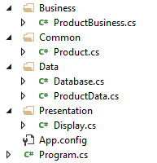

Слой за данни
В нашият стой за данни ще създадем два класа – статичен клас Database.cs и клас ProductData.cs
Database.cs ще поддържа връзката с БД – там ще се подава и низа за връзка към нея.
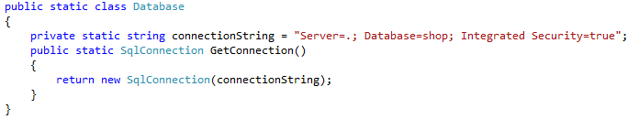

Освен това в този слой ще добавим и ProductData.cs в него ще създаваме необходимите SQL команди, за да извършваме CRUD операции.
Ще започнем реализирането с метода GetAll(), който трябва да върне списък от всички продукти в таблицата ни.
За целта ще ползваме SQL заявката за извличане на всичката информация от таблицата, а след това ще обработваме нейния резултат.
Това се случва чрез ExecuteReader() метод на SqlCommand класа и създаване на обект от клас Product на базата на информацията от четеца. Това се случва в while конструкция, която работи чрез метода Read() на четеца, който сме получили от ExecuteReader(). Този метод на всяка итерация връща по един ред от таблицата. Когато накрая редовете в таблицата свършат, условието, което задвижва while конструкцията се превръща във false и така тя спира, а ние вече разполагаме с пълния списък на базата на тази таблица. Кодът е както следва:
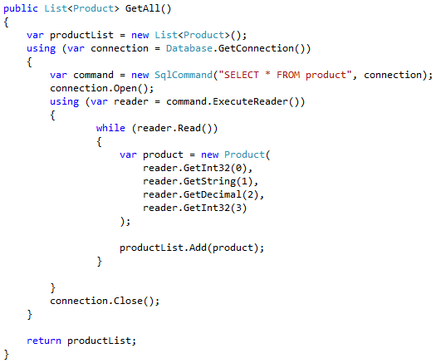

Следващият метод, с който ще продължим е Get() метода. В този метод искаме по подадено id на продукт да получим информацията за него. Тук ще използваме параметризирана заявка, където параметъра е нашият id.
След това чрез извикване отново на ExecuteReader() и Read() метода получаваме информация. Ако в нашата база данни няма продукт с желаното id, условието на if-конструкцията ще бъде false и по този начин product ще остане със стойност null, зададена му по начало. Кодът е както следва:
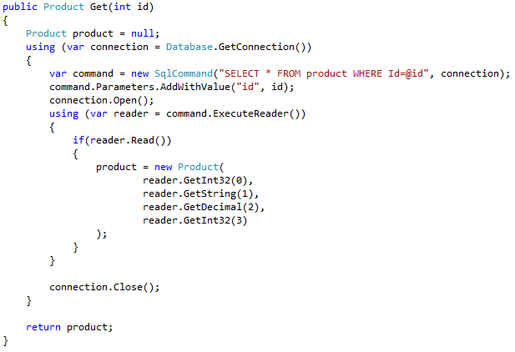
Сега нека да пристъпим към реализацията на Add метода. В него ще използваме параметризирана INSERT заявка. Реализацията на метода е доста праволинейна:
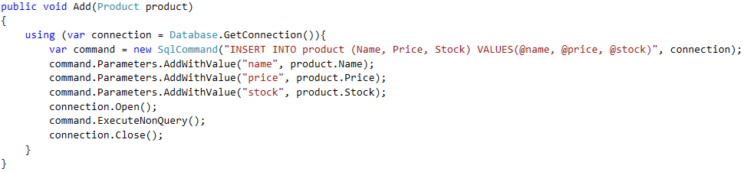
По сходен начин се реализира и Update метода. Разликата е, че в него ще използваме... UPDATE по Id
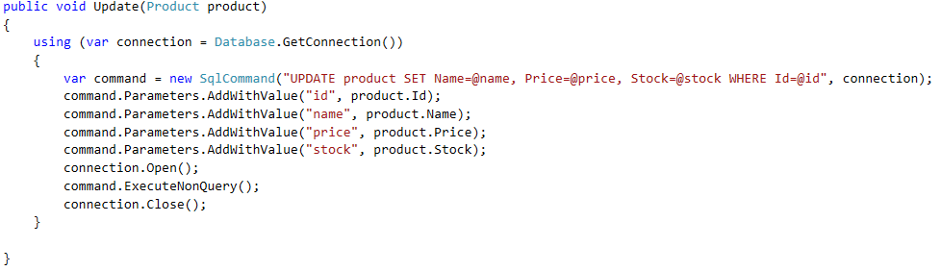
Остана да реализираме метода за изтриване по id. Там ще използваме отново параметризирана заявка:
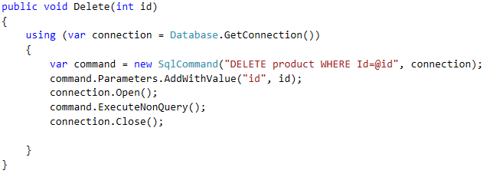
Навярно сте забелязали, че боравим с обекти от клас Product. Сега е време да го създадем. Тъй като този клас ще се явява общото между отделните елементи в нашата архитектура, той ще бъде в папката Common. В този клас няма нищо особено – просто свойства за 4-те колони от нашата таблица и конструктор. Вие вече сте реализирали такива класове, така че в този няма нищо ново за вас.
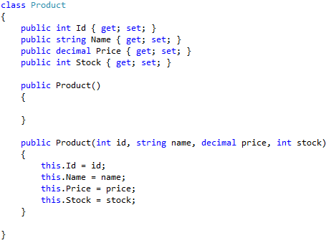

Бизнес слой
Сега е време да реализираме класът с бизнес логиката на нашето приложение. Този клас сам по себе си е доста лесен за реализиране. Всичко, от което имаме нужда е поле от клас ProductData и методи, които викат тези на ProductData – GetAll(), Get(), Add(), Update(), Delete():
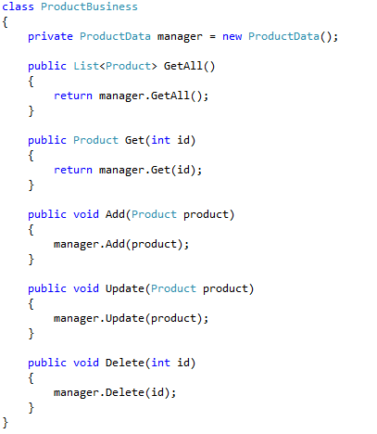
С това направихме проста реализация на нашата бизнес-логика, която предстои да използваме в Display.cs класа.

Презентационен слой
Тук ще имаме Display.cs клас. Той ще реализира конзолно меню, от което ще въвеждаме желана опция и съответно по този начин ще бъде контролиран вход/изхода на програмата.
Ще започнем със създаването на частен ShowMenu() метод, който ще бъде викан, за да показва какви са възможностите:
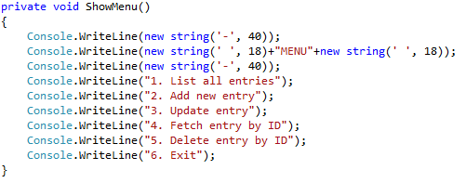
Този метод ще се вика от друг частен метод – Input(). Целта на този метод е да получим вход от потребителя – номер на желаната операция и според това да извикаме някой от другите методи. Методът може да бъде реализиран, чрез позната за вас do/while конструкция и switch/case конструкция. Една примерна реализация на метода би изглеждала ето така:
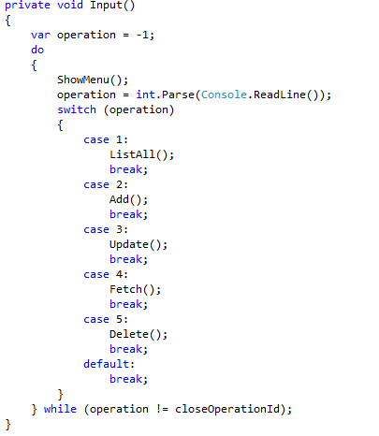
В кода по-горе closeOperationId е поле на класа Display, в което задаваме номерът на операцията за затваряне на приложението, при въвеждането на който трябва да спрем да приемаме вход от потребителя:
Самото извикване на Input() метода ще се случва в конструктора на класа Display:
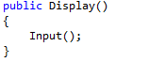
Сега трябва да реализираме останалите методи. Ще започнем с Add(). Водещата задача през този метод е той да въвежда информация за нов продукт. Съответно в него ние в отделни променливи ще въвеждаме името, цената и наличността на продукта, след което ще създаваме обект от клас Product и чрез обектът productBusiness ще извикваме Add() метода на бизнес логиката.
Кодът изглежда както следва:
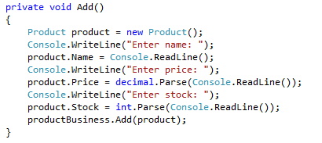
Следващият метод, който ще бъде реализиран е ListAll(). В него трябва да си създадем променлива products, която ще получи своята стойност благодарение на метода GetAll() от бизнес логиката. След това трябва просто да обходим всички получени елементи и да ги изведем. Тук може да проявите въображение по начина на извеждане на елементите и да изведете информацията и по-красиво, тъй като примерната реализация не е направена особено красиво
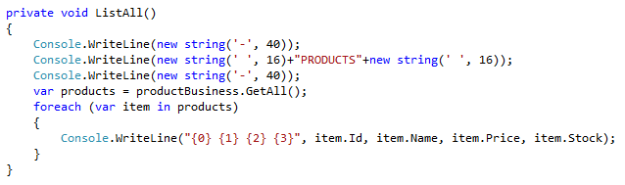
Сега, след като можем да виждаме вече всички елементи в таблицата, нека да преминем към възможността да ги редактираме. Това ще се случва в методът Update(), той ще иска от потребителя id на продукта за редактиране. Ако такъв продукт действително съществува, потребителят ще въвежда новите данни за него. Забележете, че този метод може да се направи значително по-удобен, отколкото в примера – например да показва досегашната стойност на свойствата в обекта... и не само
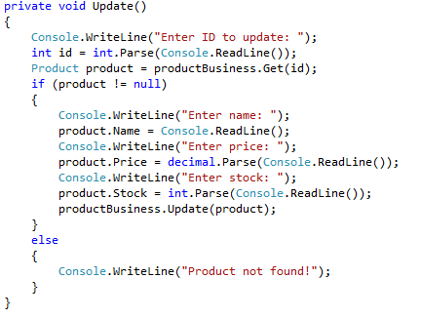
След като направихме методът за редактиране, е време да направим и метод за визуализиране на информацията по id на даден продукт. Тук ще използваме Get() метода от бизнес логиката.
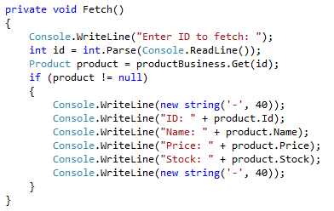
Накрая ще реализираме и метод за изтриване на продукт по неговото id. Тук отново ще използваме съответния метод от бизнес логиката:
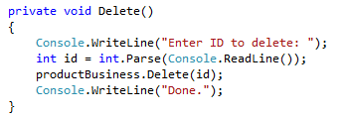
За да завършим нашето приложение имаме нужда единствено от създаването на обект от клас Display в рамките на Main метода в Program.cs.
Така приключва нашата реализация на приложение без ORM. Плюсът тук е, че имаме по-голям контрол върху заявките и кодът прави точно това, което сме му казали. За сметка на това, ако желаем да добавим втора таблица clients, които да купуват продуктите, а след това и orders, в която да се записва поръчката на всеки клеинт, ще трябва да повторим част от тривиалните заявки, които написахме тук, а освен това ще трябва да пишем и доста допълнително код.

Министерство на образованието и науката (МОН)
- Настоящият курс (презентации, примери, задачи, упражнения и др.) е разработен за нуждите на Национална програма "Обучение за ИТ кариера" на МОН за подготовка по професия "Приложен програмист".

- Курсът е базиран на учебно съдържание и методика, предоставени от фондация "Софтуерен университет" и се разпространява под свободен лиценз CC-BY-NC-SA (Creative Commons Attribution-Non-Commercial-Share-Alike 4.0 International).


